**A.** **DEFINISI MASALAH**

1. Susun program dengan menggunakan overloading function dengan ketentuan :

Terdapat method bernama overloadingMeth berparameter String dan Integer, dimana method tersebut mempunyai fungsi untuk merubah input teks menjadi bilangan dan input bilangan menjadi teks, misalnya;

Input : overloadingMeth(71)

Output : tujuh puluh satu

Input : overloadingMeth(tiga puluh lima)

Output : 35

Range untuk input parameter adalah 0-100

1. Buatlah program dengan memanfaatkan overoading constructor dan overloading method untuk membuat Sistem Informasi Penjualan Apotek. User diharuskan untuk menginputkan nama, alamat dan pilihan daftar obat dan harga yag dimiliki oleh sistem dan pengguna di haruskan untuk memilih obat yang diinginkan. Di akhir program terdapat output berupa total harga yang harus dibayar oleh pengguna.
2. **SOURCE CODE**

|  |  |
| --- | --- |
| Angka.java | |
| 1  2  3  4  5  6  7  8  9  10  11  12  13  14  15  16  17  18  19  20  21  22  23  24  25  26  27  28  29  30  31  32  33  34  35  36  37  38  39  40  41  42  43  44  45  46  47  48  49  50  51  52  53  54  55  56  57  58  59  60  61  62 | package Laporan3;  public class Angka {  public String huruf[] = {"", "satu", "dua", "tiga", "empat", "lima", "enam", "tujuh", "delapan", "sembilan", "sepuluh", "sebelas"};  public String hasil[] = new String[4];  public void overloadingMeth(int i) {  System.out.print("hasil = ");  if (i >= 0 && i <= 100) {  if (i < 12) {  System.out.println(huruf[i]);  } else if (i < 20) {  System.out.println(huruf[i - 10] + " belas");  } else if (i < 100) {  System.out.println(huruf[i / 10] + " puluh " + huruf[i % 10]);  } else if (i == 100) {  System.out.println("seratus");  }  } else {  System.out.println("input tidak sesuai, masukkan 1-100");  }  }  public String overloadingMeth(String i) {  switch (i) {  case "nol":  return "0";  case "satu":  return "1";  case "dua":  return "2";  case "tiga":  return "3";  case "empat":  return "4";  case "lima":  return "5";  case "enam":  return "6";  case "tujuh":  return "7";  case "delapan":  return "8";  case "sembilan":  return "9";  case "sepuluh":  return "10";  case "sebelas":  return "11";  case "seratus":  return "100";  default:  hasil = i.split(" ");  if (hasil.length == 2) {  if (hasil[1].equals("belas")) {  return 1 + overloadingMeth(hasil[0]);  } else {  return overloadingMeth(hasil[0]) + "0";  }  } else {  return overloadingMeth(hasil[0]) + overloadingMeth(hasil[2]);  }  }  }  } |

|  |  |
| --- | --- |
| MainAngka.java | |
| 1  2  3  4  5  6  7  8  9  10  11  12  13  14  15  16  17  18  19  20  21  22  23  24  25  26  27  28  29  30  31  32  33  34  35  36  37  38  39 | package Laporan3;  import java.util.Scanner;  public class MainAngka {  public static void main(String[] args) {  Scanner input = new Scanner(System.in);  Byte pil, angka;  String huruf;  Angka convert = new Angka();  System.out.println("program konversi huruf dan angka");  System.out.println("");  System.out.println("menu");  System.out.println("1.konversi angka ke huruf");  System.out.println("2.konversi huruf ke angka");  System.out.println("3.exit");  do {  System.out.println("");  System.out.print("masukkan pilihan anda : ");  pil = input.nextByte();  switch (pil) {  case 1:  System.out.print("masukkan angka (1-100): ");  angka = input.nextByte();  if (angka > 100 || angka == 0) {  System.out.println("input hanya dapat 1-100");  } else {  convert.overloadingMeth(angka);  }  break;  case 2:  System.out.print("masukkan angka dalam huruf (satu - seratus): ");  huruf = input.nextLine();  huruf = input.nextLine();  convert.overloadingMeth(huruf);  System.out.println("hasil = " + convert.overloadingMeth(huruf.toLowerCase()));  break;  }  } while (pil != 3);  }  } |

|  |  |
| --- | --- |
| Apotek.java | |
| 1  2  3  4  5  6  7  8  9  10  11  12  13  14  15  16  17  18  19  20  21  22  23  24  25  26  28  29  30 | package Laporan3;  public class Apotek {  public String jenisObat[] = {"","paramex","paracetamol","formula fix","mixagrip","mefinal"};  public int hargaObat[]={0,1000,3000,6500,2000,3500};  public int hargaTotal=0;  public String totalJenisObat="";  public Apotek(int a){  }  public Apotek(){  }  public void obat(){  String obat;  System.out.println("");  System.out.println("daftar obat dan harganya : ");  System.out.println("1."+jenisObat[1]+" "+hargaObat[1]);  System.out.println("2."+jenisObat[2]+" "+hargaObat[2]);  System.out.println("3."+jenisObat[3]+" "+hargaObat[3]);  System.out.println("4."+jenisObat[4]+" "+hargaObat[4]);  System.out.println("5."+jenisObat[5]+" "+hargaObat[5]);  System.out.println("");  }  public void obat(int a){  totalJenisObat = totalJenisObat+jenisObat[a]+", ";  hargaTotal=hargaTotal+hargaObat[a];  System.out.println("================================");  System.out.println("barang yang anda beli "+jenisObat[a]);  System.out.println("================================");  }  } |

|  |  |
| --- | --- |
| MainApotek.java | |
| 1  2  3  4  5  6  7  8  9  10  11  12  13  14  15  16  17  18  19  20  21  22  23  24  25  26  27  28  29  30  31  32  33  34  35  36  37  38  39  40  41  42  43  44  45  46  47 | package Laporan3;  import java.util.Scanner;  public class MainApotek {  public static void main(String[] args) {  Apotek apotek = new Apotek();  Byte pil, pilObat, blLg;  String data[] = {"", ""};  Scanner input = new Scanner(System.in);  System.out.println("-------------------------------------");  System.out.println(" apotek adika ");  System.out.println("-------------------------------------");  System.out.println(" ");  System.out.println("silahkan masukkan data diri anda terlebih dahulu");  System.out.print("masukkan nama : ");  data[0] = input.nextLine();  System.out.print("masukkan alamat : ");  data[1] = input.nextLine();  System.out.println("");  System.out.println("menu");  System.out.println("1.lihat daftar obat");  System.out.println("2.beli obat");  System.out.println("3.selesai, lihat total harga");  do {  System.out.println("");  System.out.print("pilih menu: ");  pil = input.nextByte();  if (pil == 1) {  apotek.obat();  } else if (pil == 2) {  do {  System.out.print("masukkan nomor obat yang ingin dibeli : ");  pilObat = input.nextByte();  apotek.obat(pilObat);  System.out.print("beli lagi(1ya 2tidak)? ");  blLg = input.nextByte();  } while (blLg != 2);  } else if (pil == 3) {  System.out.println("nama : " + data[0]);  System.out.println("alamat : " + data[1]);  System.out.println("anda telah membeli " + apotek.totalJenisObat);  System.out.println("dengan total harga " +  apotek.hargaTotal);  } else {  System.out.println("input tidak valid");  }  } while (pil != 3);  }  } |

1. **PEMBAHASAN**

|  |  |
| --- | --- |
| Angka.java | |
| 1  2  3  4  5  6  7  8  9  10  11  12  13  14  15  16  17  18  19  20  21  22  23  24  25  26  27  28 | Deklarasi package  Pemberian nama class dengan nama Angka  Penginialisasian public string untuk memasukan huruf  Method string hasil untuk masukan baru new string [4]  Penginisialisasian constructor dengan nama overloadingMethod berparameter input  Mencetak (“hasil = “)  Percabangan if = I lebih kecil dari 12  Melakukan percabangan if lagi dalam if  Mencetak (huruf [i] );  Proses seleksi else if nilai i dengan 20  Mencetak hasil huruf [i-10] di tambah dengan belas jika angka mencapai belasan  Proses seleksi lagi untuk i<100  Mencetak huruf [i/10] plus puluh hingga perseratus  Melakukan seleksi kembali i==100  Penutup deklarasi if dalam if  Lalu dilanjut dengan else proses mencetak masukan angka 1-100  Penutup deklarasi if  Method variable string dengan nama overloadingMeth berparameter string  Menggunakan seleksi kondisi dengan switch case nilai i  Melakukan inialisasi case 0,1,2,3,4,5,6,7,8,9,10,11 lalu serratus dan panggil dengan return, lalu di defaultkan  Melihat hasil = i split (“ “);  Percabangan dengan if ==2 atau disamakan 2  Return 1 atau menjumlahkan variable dengan method bernama overloadingMeth  Melakukan proses seleksi dengan else  Penutup deklarasi else  Seleksi kemabli dengan else untuk memanggil hasil keluaran  Penutup semua deklarasi program |

|  |  |
| --- | --- |
| MainAngka.java | |
| 1  2  3  4  5  6  7  8  9  10  11  12  13  14  15  16  17  18  19  20  21  22  23  24  25  26  27  28 | Deklarasi package  Penginisialisasian import java untuk inputan  Class dengan nama MainAngka  Scanner untuk inputan  Variable dengan nama byte pil, angka;  Variable string huruf  Melakukan penginisialisasian class Angka untuk menghunbungkan dengan class angka dengan new Angka  Mencetak “program konversi huruf dengan angka  Mencetak menu untuk pilihan  Mencetak 1. Konversi angka ke huruf  Mencetak 2. Konversi huruf ke angka  Mencetak exit untuk selesai  Menggunakan perulangan do  Proses mencetak untuk memberi celah pada program  Mencetak masukan pilihan untuk user memasukan inputannya  Melakukan penginputan variable  Melakukan seleksi kondisi switch (pil) atau pilihan  Case 1 = masukan angka 1-100  Melakukan inputan scanner  Mendeklarasikan percabangan if  Lalu else akan menyeleksi convert.overloadingMeth  Penutup deklarasi case 1 dan break untuk berhenti sejenak  Case 2 = masukan angka dalam huruf satu-seratus  Menginput huruf dengan scanner  Melakukan penginisialisasian convert.overloadingMeth untuk menginput huruf  Break untuk berhenti sejenak  Penutup deklarasi case 2 lalu dilanjutkan dengan perulangan while pil!3 untuk exit atau selesai  Penutuk semua deklarasi program |

|  |  |
| --- | --- |
| Apotek.java | |
| 1  2  3  4  5  6  7  8  9  10  11  12  13  14  15  16  17  18  19  20 | Memanggil package  Deklarasi kelas dengan nama kelas Apotek  Deklarasi tipe data array dengan nama jenisObat.  Deklarasi tipe data array dengan nama hargaObat.  Deklarasi variable hargaTotal  Deklarasi variable totalJenisObat  Deklarasi constructor dengan parameter int a  Deklarasi constructor tanpa parameter  Deklarasi method void obat  Deklarasi variable obat  Cetak enter  Cetak daftar obat dan harganya  Cetak jenis obat dengan array 1-5.  Cetak enter  Method void obat dengan parameter int a  Melakukan perhitungan dengan rumus totalJenisObat += array jenisObat[a]  Melakukan hargaTotal += hargaTotal hargaObat  Cetak garis  Cetak anda telah membeli jenisObat[a]  Cetak garis |

|  |  |
| --- | --- |
| MainApotek.java | |
| 1  2  3  4  5  6  7  8  9  10  11  12  13  14  15  16  17  18  19  20  21  22  23  24  25  26  27  28  29  30  31  32  33  34  35  36  37  38  39 | Memanggil package  Syntax package untuk melakkan interuksi  Membuat nama kelas dengan nama MainApotek.  Deklarasi main method  Syntax untuk memanggil kelas.  Deklarasi variable pil, pilObat, biLq dengan tipe data byte  Deklarasi tipe data array dengan nama data.  Syntax untuk melakukan interaksi dengan user  Silahkan masukkan diri anda terlebih dahulu  Cetak Masukkan nama  Input variable data[0]  Cetak masukkan alamat  Input variable data[1]  Cetak enter  Cetak menu  Cetak lihat daftar obat  Cetak beli obat  Cetak selesai, lihat total harga  Melakukan perulangan menggunakan do-while  Cetak enter  Cetak pilih menu  Input variable pil  Seleksi kondisi dengan syarat pil = 1  Panggil method obat  Seleksi kondisi dengan syarat pil = 2  Perulangan menggunakan do-while  Cetak masukkan nomor obat yang ingin dibeli  Input variable pilObat  Panggil method obat  Cetak beli lagi  Input variable biLg  Batas perulangan biLg tidak = 2  Seleksi kondisi dengan syarat pil = 3  Cetak nama + data[0]  Cetak alamat + data[1]  Cetak anda telah membeli  Cetak dengan dengan total harga  Cetak input tidak valid  Batas perulangan dengan syarat pil tidak = 3 |

1. **SCREENSHOT PROGRAM**

**Angka ke Huruf**

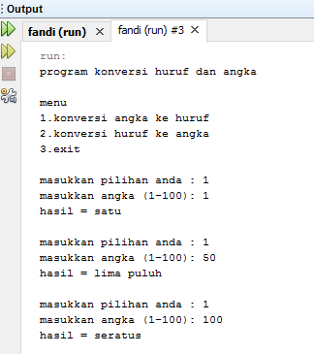

**Huruf ke Angka**

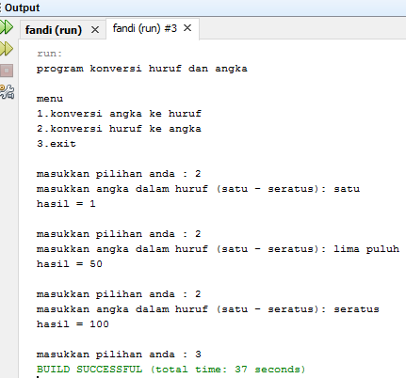

**Apotek**

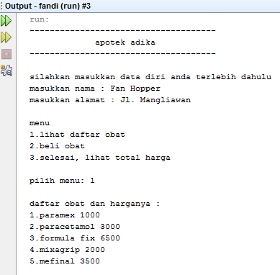

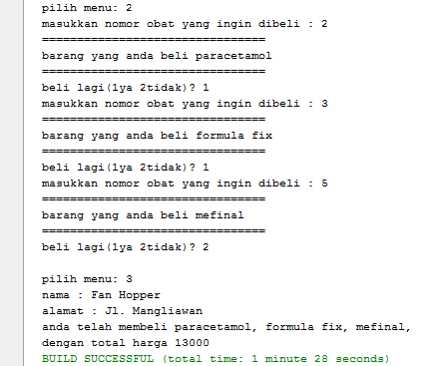

1. **PRAKTIKUM**
2. **Overloading Method**
3. Lakukan percobaan diatas dan benahi jika menemukan kesalahan!

* Program tidak mengalami kesalahan.

1. Jika pada baris 7, pada parameter double value dan double value2 di hapus dan di ganti menjadi int a dan int b apa yang terjadi? Jelaskan!

* Setelah deklarasi value diganti dengan int a dan int b, maka hasil akan eror karena pada method tertera bahwa parameter di deklarasikan atau disimpan dengan double value, double value2. Dan apabila method diganti dengan int a, int b maka hasilnya tidak eror.

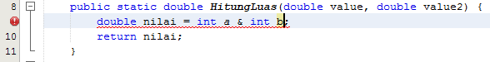

1. Rubah pada baris ke 7 menjadi method bertipe void, dan lakukan juga perubahan main method.

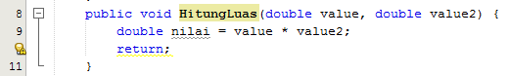

1. **Overloading Constructor**
2. Lakukan percobaan diatas dan benahi jika menemukan kesalahan

* Program tidak mengalami kesalahan.

1. Pada class lingkaran tambahkan constructor dengan parameter int tinggi, apa yang terjadi dan jelaskan!

* Program tidak eror dan akan tetap berjalan, tetapi pada class lingkaran yang harusnya method dengan parameter alas akan menghitung tinggi. Dan all hasil program akan mengeluarkan Hitung Luas : 0.0

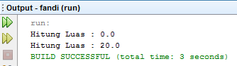

1. Pada class lingkaran tambahkan constructor dengan tipe data string alas dan string tinggi, kemudian tambahkan method untuk melakukan parsing atau perubahan tipe data dari string menjadi integer. Setelah itu pada method main lakukan instansiasi objek dengan nama objek String dengan memanggil constructor bertipe data string. Jelaskan!

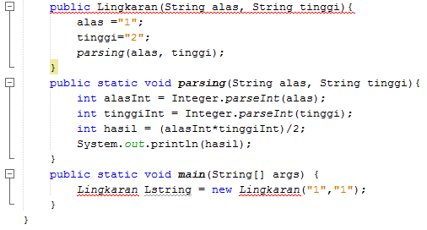

1. **KESIMPULAN**

Pada bab kali ini yang membahas tentang Overloading Method dapat dilihat pada praktikum di atas, dan di bawah ini adalah pengertian dari Overloading Method dan cara mendeklarasikannya.

1. Overloading Method

* Penamaan method pada OOP (Object Oriented Programming) menjadi sangat penting terutama pada pemrograman menggunakan bahasa java. Dalam penamaan method, terkadang tanpa sadar kita memberi nama yang sama pada method yang berbeda sehingga dapat mengakibatkan kesalahan pada saat program dijalankan. Untuk mengatasi hal ini, Java memperkenalkan istilah overloading, Overloading adalah teknik penamaan method dengan nama yang sama namun memiliki tipe dan jumlah argumen atau parameter yang berbeda.

1. Pendeklarasian Overoading Method

* Method hitung pada class Lingkaran, dimana pada class ini terdapat method bernama Hitung dengan parameter a dengan tipe integer.

public class Lingkaran{

public static void Hitung(int a){

//kode program

}

}

Kemudian pada class tersebut dibuat method baru bernama Hitung namun parameternya bertipe double dengan nama value

public static void Hitung(double value){

//kode program

}

Kedua method ini disebut overloading method karena memiliki nama yang sama tetapi tipe dari argumennya berbeda.